Лабораторная работа №6
  - Основы интерфейса взаимодействия пользователя с системой Unix на уровне командной строки
Липатников Андрей
2026-10-08
Аннотация
В данном отчёте представлены результаты выполнения лабораторной работы по теме «Основы интерфейса взаимодействия пользователя с системой Unix на уровне командной строки».
Описаны использованные методы, полученные результаты выполнения базовых команд shell и их анализ.
Сделаны выводы о достижении поставленной цели.
Содержание

1. Введение

1.1 Актуальность
Командная строка — основной интерфейс взаимодействия пользователя с системами типа Unix. Навыки работы с командной оболочкой shell являются базовыми для всего дальнейшего курса операционных систем: все последующие лабораторные работы выполняются через терминал, без графического интерфейса. Без освоения базовых команд навигации, создания и удаления каталогов, а также работы со справочной системой man невозможно выполнить ни одну из последующих работ курса.

1.2 Цель работы
Приобретение практических навыков взаимодействия пользователя с системой посредством командной строки.

1.3 Задачи
- Определить полное имя домашнего каталога.
- Выполнить навигацию по файловой системе и просмотр содержимого каталогов командой ls с различными опциями.
- Создать и удалить каталоги: newdir, morefun, letters, memos, misk.
- С помощью команды man определить опции команды ls для рекурсивного просмотра содержимого и сортировки по времени последнего изменения.
- Просмотреть описания команд cd, pwd, mkdir, rmdir, rm с помощью man.
- Выполнить модификацию и исполнение команд из буфера команд (history).

1.4 Объект и предмет исследования
Объект исследования — командная оболочка Unix (shell) как интерфейс взаимодействия пользователя с системой.
Предмет исследования — базовые команды работы с файловой системой (pwd, cd, ls, mkdir, rmdir, rm, history) и их опции.

1.5 Методы исследования
- Практическое выполнение команд в терминале.
- Изучение справочной документации с помощью команды man.
- Фиксация каждого шага выполнения работы скриншотом.

1.6 Схема выполнения работы
На рис. 1 представлена общая последовательность действий при выполнении работы.
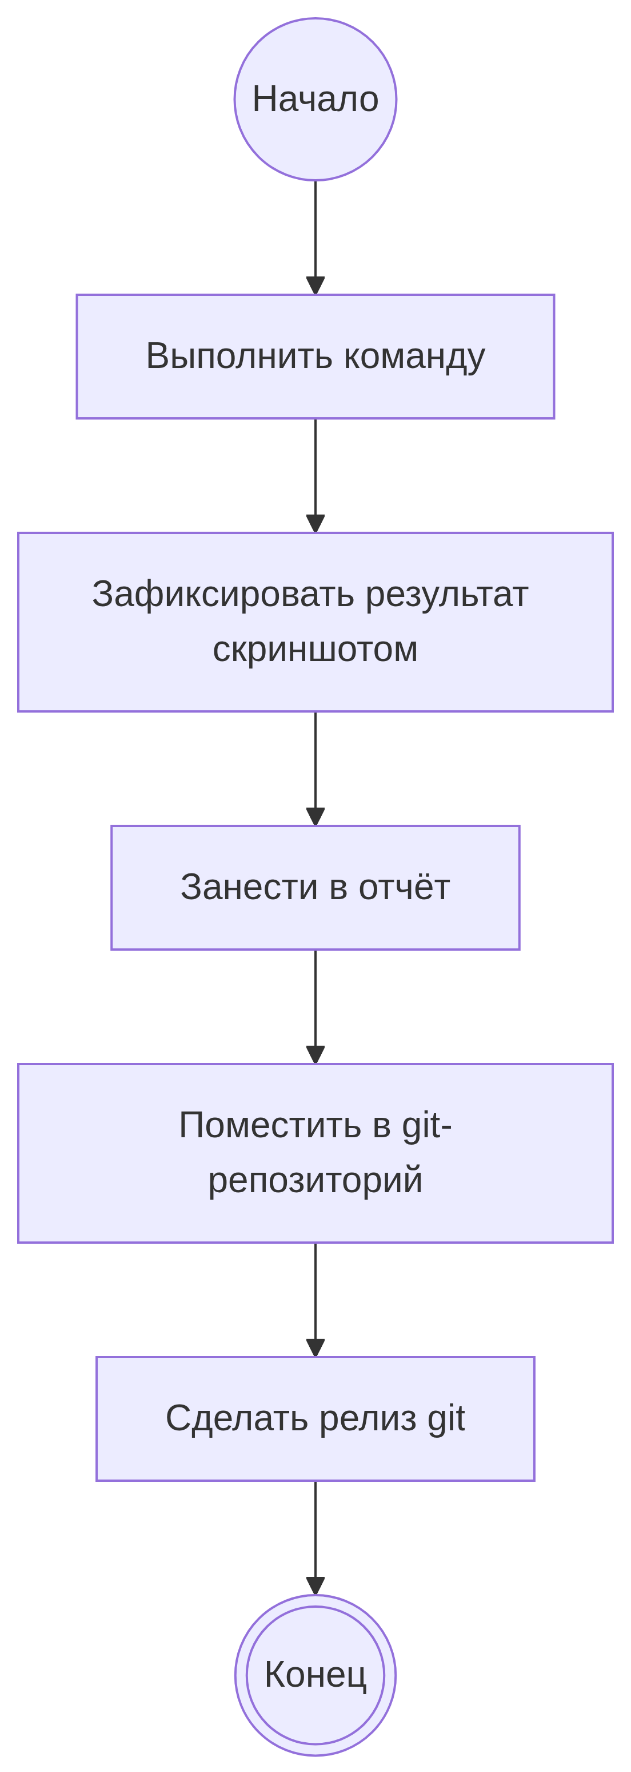

Рисунок 1: Блок-схема выполнения лабораторной работы

2. Теоретическая часть

2.1 Формат команды
Командой в операционной системе называется записанный по специальным правилам текст (возможно, с аргументами), представляющий собой указание на выполнение какого-либо действия в операционной системе. Первым словом идёт имя команды, остальной текст — аргументы или опции, конкретизирующие действие.
Общий формат команды: .

2.2 Команда man
Команда man используется для просмотра руководства (manual) по основным командам операционной системы в диалоговом режиме. Формат: man .
Для управления просмотром используются клавиши:
- [Space] — перемещение по документу на одну страницу вперёд;
- [Enter] — перемещение на одну строку вперёд;
- [q] — выход из режима просмотра.

2.3 Команды навигации: cd и pwd
Команда cd используется для перемещения по файловой системе: cd [путь_к_каталогу]. Для перехода в домашний каталог используется cd без параметров или cd ~.
Команда pwd (print working directory) выводит абсолютный путь к текущему каталогу.

2.4 Сокращения имён файлов
При работе с командами, аргументами которых выступает путь к каталогу или файлу, можно использовать сокращённую запись пути (табл. 1).
Таблица 1: Символы сокращения имён файлов
Символ | Значение
~ | Домашний каталог
. | Текущий каталог
.. | Родительский каталог

2.5 Команда ls
Команда ls используется для просмотра содержимого каталога. Формат: ls [опции] [путь].
Скрытые файлы (имена начинаются с точки) отображаются опцией -a: ls -a.
Опция -F выводит в поле имени символ, определяющий тип файла (табл. 2).
Таблица 2: Символы, определяющие тип файла (опция -F)
Тип файла | Символ
Каталог | /
Исполняемый файл | *
Ссылка | @

Опция -l выводит подробную информацию о каждом файле и каталоге: тип файла, право доступа, число ссылок, владелец, группа, размер, дата последней ревизии, имя.
Опция -R выводит содержимое не только указанного каталога, но и всех его подкаталогов. Опция -t сортирует вывод по времени последнего изменения файла; в сочетании с -l даётся развёрнутое описание, а с -r порядок сортировки меняется на обратный.

2.6 Команды mkdir, rmdir, rm
Команда mkdir используется для создания каталогов: mkdir имя_каталога1 [имя_каталога2 …]. При задании нескольких аргументов создаётся несколько каталогов; можно использовать группировку: mkdir parentdir/{dir1,dir2,dir3}. Опция -m задаёт атрибуты доступа, опция -p создаёт каталог вместе с родительскими каталогами.
Команда rmdir удаляет пустые каталоги. Если удаляемый каталог содержит файлы, команда не будет выполнена.
Команда rm используется для удаления файлов и каталогов. Опция -i выдаёт запрос подтверждения на удаление файла. Чтобы удалить каталог, содержащий файлы, используется опция -r; без указания этой опции каталог не удаляется.

2.7 Команда history и символ «;»
Команда history выводит список ранее выполненных команд с номерами. К любой команде из списка можно обратиться по её номеру: !.
Модификация команды из списка выполняется конструкцией:
!:s//
Если требуется выполнить последовательно несколько команд, записанных в одной строке, используется символ «;»: cd; ls.
Более подробно про Unix см. в [1–4].

3. Материалы и методы
- Среда: Fedora 41 (Sway) на виртуальной машине VirtualBox (окружение из лабораторной работы №1).
- Инструменты: командная оболочка bash, утилиты GNU coreutils (pwd, cd, ls, mkdir, rmdir, rm, history, man).
- Метод: последовательное выполнение команд с фиксацией каждого шага скриншотом; при необходимости — модификация ранее выполненных команд из буфера команд.

4. Выполнение лабораторной работы

4.1 Определение домашнего каталога (шаг 1)
Командой pwd определено полное имя домашнего каталога. Далее относительно этого каталога выполняются последующие упражнения (рис. 2).
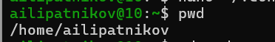
(a) Определение полного имени домашнего каталога командой pwd
Рисунок 2: Определение полного имени домашнего каталога

4.2 Работа с каталогами /tmp и /var/spool (шаг 2)
Выполнен переход в каталог /tmp (рис. 3).
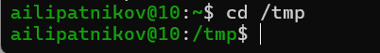
(a) Переход в каталог /tmp командой cd
Рисунок 3: Переход в каталог /tmp
Просмотрено содержимое каталога /tmp командой ls без опций (рис. 4).
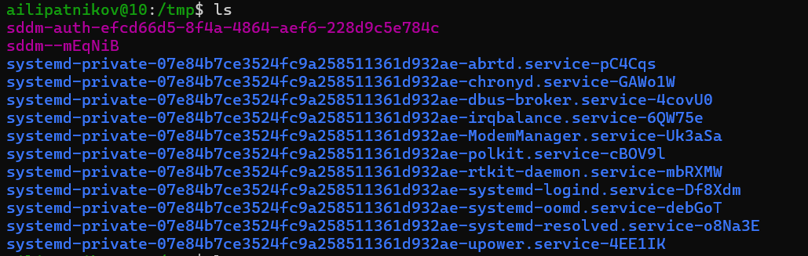
(a) Просмотр содержимого каталога /tmp командой ls
Рисунок 4: Просмотр содержимого каталога /tmp командой ls
Просмотрено содержимое с опцией -a: в выводе добавляются скрытые файлы, имена которых начинаются с точки, а также записи «.» и «..» (рис. 5).
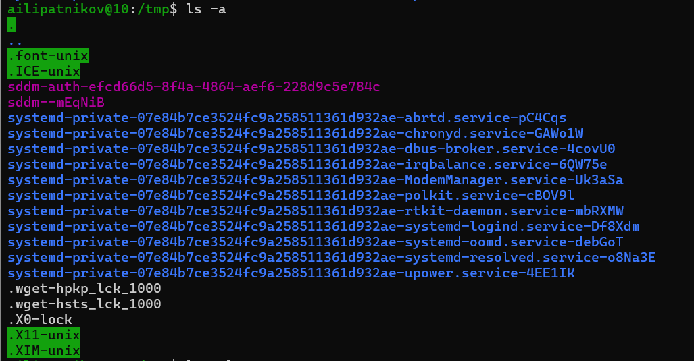
(a) Просмотр скрытых файлов командой ls -a
Рисунок 5: Просмотр скрытых файлов командой ls -a
Просмотрено содержимое с опциями -la: для каждого файла выводятся права доступа, число ссылок, владелец, группа, размер и дата последней ревизии (рис. 6).
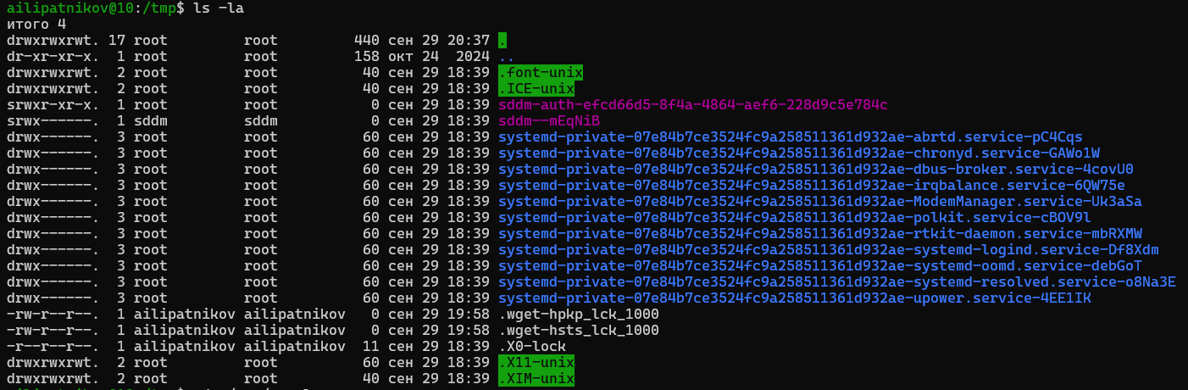
(a) Подробный вывод содержимого командой ls -la
Рисунок 6: Подробный вывод содержимого командой ls -la
Выполнен переход в каталог /var/spool и просмотр его содержимого: определено, есть ли подкаталог с именем cron (рис. 7).
(a) Проверка наличия подкаталога cron в каталоге /var/spool
Рисунок 7: Проверка наличия подкаталога cron в каталоге /var/spool
Выполнен переход в домашний каталог и просмотр его содержимого: определены владельцы файлов и подкаталогов (рис. 8).
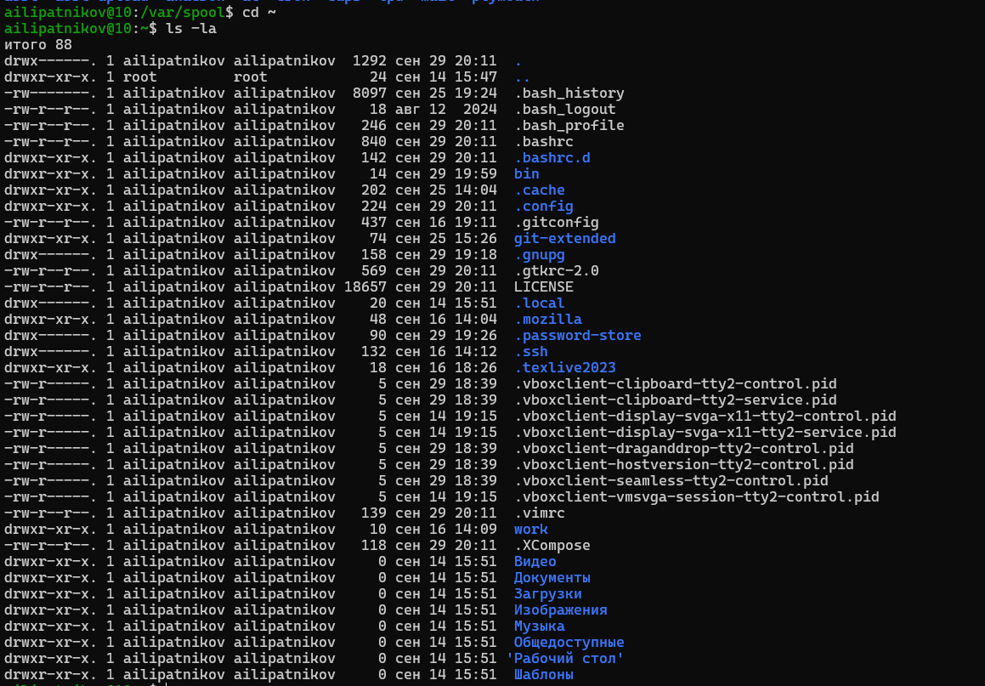
(a) Просмотр содержимого домашнего каталога командой ls -la
Рисунок 8: Просмотр содержимого домашнего каталога

4.3 Создание и удаление каталогов (шаг 3)
В домашнем каталоге создан новый каталог newdir (рис. 9).
(a) Создание каталога newdir командой mkdir
Рисунок 9: Создание каталога newdir
В каталоге ~/newdir создан подкаталог morefun (рис. 10).
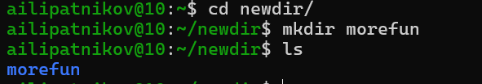
(a) Создание подкаталога morefun в каталоге newdir
Рисунок 10: Создание подкаталога morefun
В домашнем каталоге одной командой созданы три новых каталога (letters, memos, misk), затем они же удалены одной командой rmdir (рис. 11).
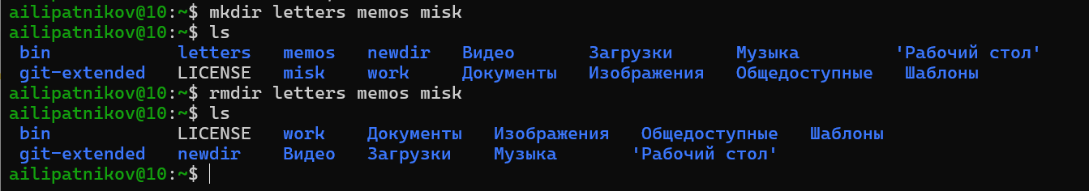
(a) Создание каталогов letters, memos, misk и их удаление одной командой
Рисунок 11: Создание и удаление трёх каталогов одной командой
Выполнена попытка удалить ранее созданный каталог ~/newdir командой rm без опций. Каталог не удалён: без опции -r команда rm не удаляет каталоги (рис. 12).
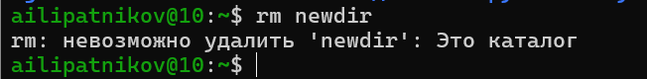
(a) Попытка удаления каталога newdir командой rm без опций
Рисунок 12: Попытка удаления каталога newdir командой rm
Из домашнего каталога удалён каталог ~/newdir/morefun командой rmdir; удаление проверено переходом в каталог newdir (рис. 13).
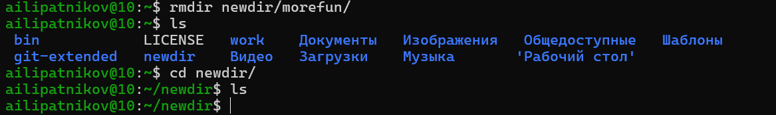
(a) Удаление каталога ~/newdir/morefun командой rmdir
Рисунок 13: Удаление каталога ~/newdir/morefun

4.4 Опции команды ls (шаги 4–5)
С помощью команды man определена опция команды ls, позволяющая просматривать содержимое не только указанного каталога, но и входящих в него подкаталогов, — опция -R. Выполнен просмотр содержимого с этой опцией (рис. 14).
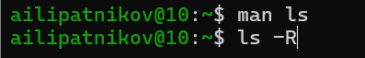
(a) Просмотр справки man ls и рекурсивный вывод командой ls -R
Рисунок 14: Опция -R команды ls: рекурсивный просмотр
С помощью команды man определён набор опций команды ls, позволяющий отсортировать по времени последнего изменения выводимый список содержимого каталога с развёрнутым описанием файлов: -l -t (или ls -lt; с опцией -r сортировка меняется на обратную — ls -lrt) (рис. 15).
(a) Опции сортировки ls по времени последнего изменения
Рисунок 15: Сортировка вывода ls по времени последнего изменения

4.5 Справка man для основных команд (шаг 6)
Просмотрены описания команд cd, pwd, mkdir, rmdir, rm с помощью команды man.
Описана команда pwd (рис. 16).
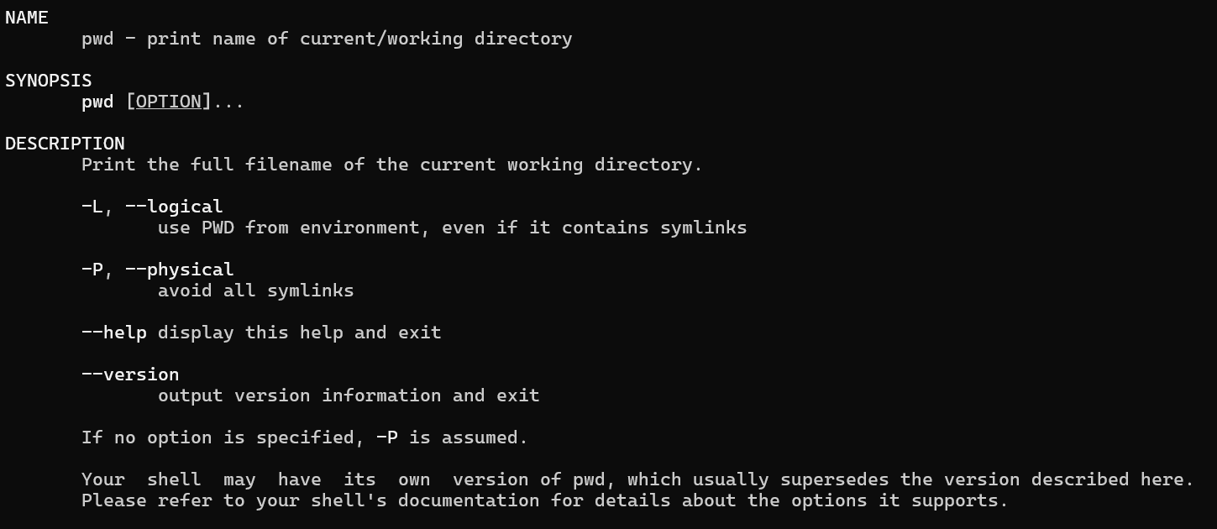
(a) Справка man по команде pwd
Рисунок 16: Справка man по команде pwd
Описана команда cd (рис. 17).
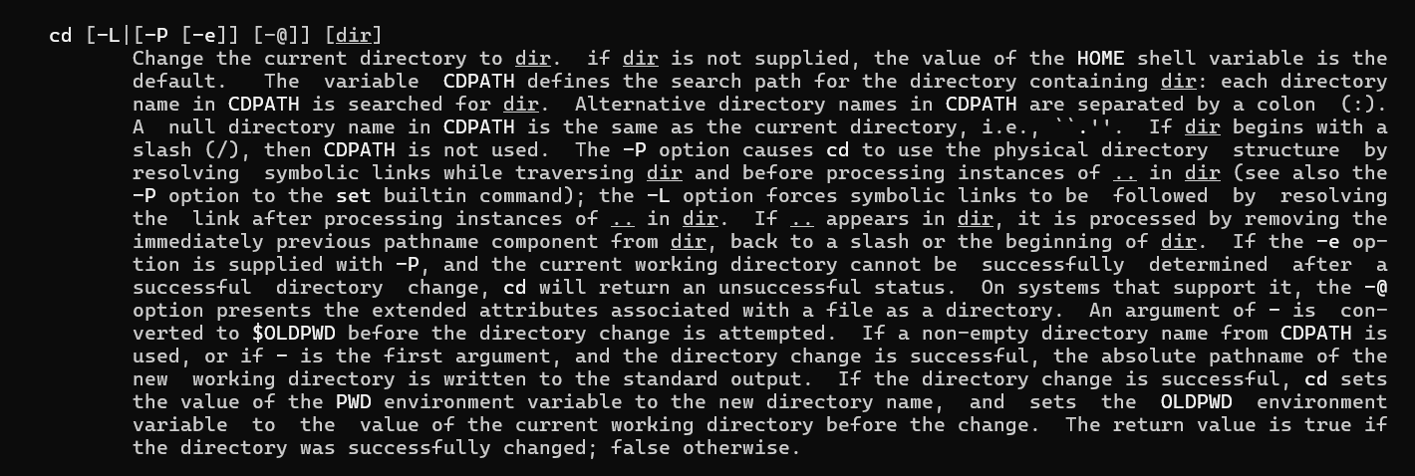
(a) Справка man по команде cd
Рисунок 17: Справка man по команде cd
Описана команда mkdir: основные опции — -m (установка атрибутов доступа) и -p (создание каталога вместе с родительскими каталогами) (рис. 18).
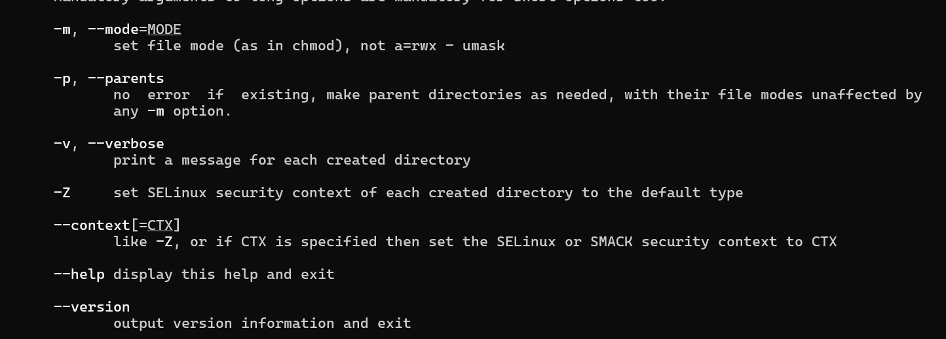
(a) Справка man по команде mkdir
Рисунок 18: Справка man по команде mkdir
Описана команда rmdir (рис. 19).
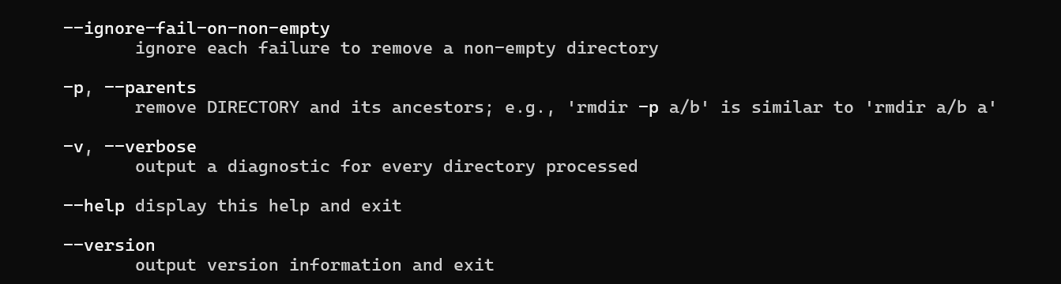
(a) Справка man по команде rmdir
Рисунок 19: Справка man по команде rmdir
Описана команда rm: основные опции — -i (запрос подтверждения), -r (рекурсивное удаление каталогов с содержимым) (рис. 20).
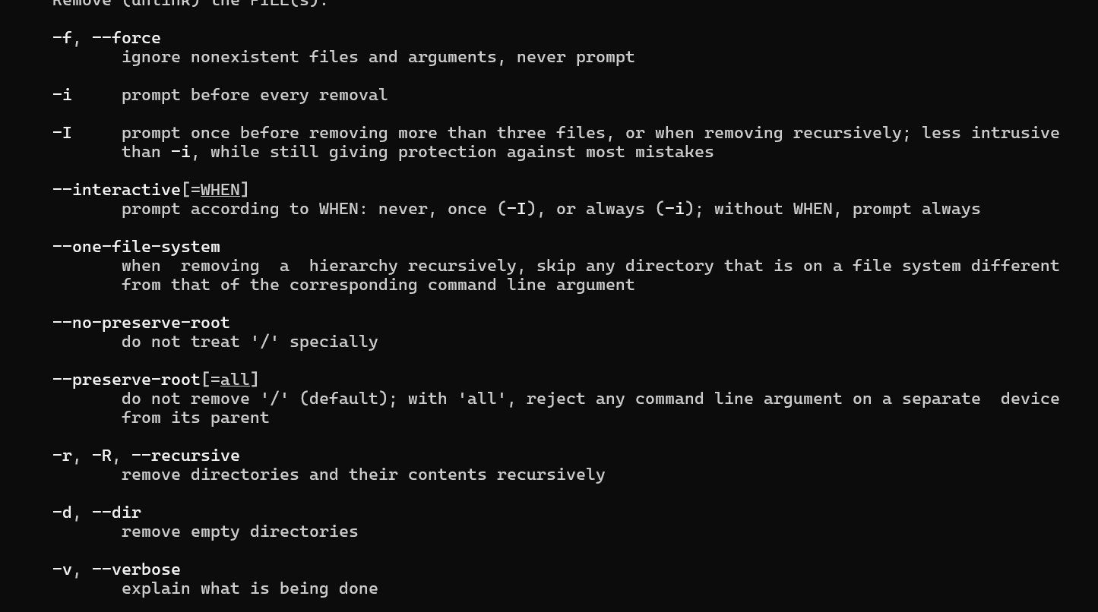
(a) Справка man по команде rm
Рисунок 20: Справка man по команде rm

4.6 Модификация команд из истории (шаг 7)
Командой history выведен список ранее выполненных команд. Используя полученную информацию, выполнена модификация и исполнение команд из буфера команд. Исполнены две команды: удаление каталога newdir вместе с содержимым (rm -r newdir) и вывод абсолютного пути к текущему каталогу с опцией -L (pwd -L) (рис. 21 и рис. 22).
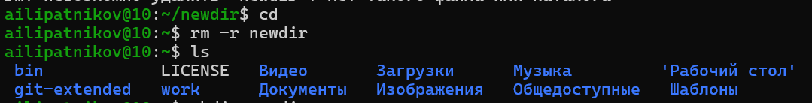
(a) Удаление каталога newdir командой rm -r
Рисунок 21: Удаление каталога newdir командой rm -r

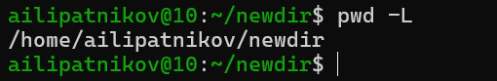
(a) Выполнение команды pwd -L
Рисунок 22: Выполнение команды pwd -L

5. Результаты
В ходе работы выполнены все пункты последовательности выполнения работы. Перечень выполненных действий приведён в табл. 3.
Таблица 3: Перечень выполненных действий
Шаг | Действие | Результат
1 | pwd | определено полное имя домашнего каталога
2.2 | ls, ls -a, ls -la | получены три варианта просмотра содержимого /tmp
2.3 | cd /var/spool; ls | проверено наличие подкаталога cron
2.4 | cd ~; ls -la | определены владельцы файлов домашнего каталога
3.1–3.2 | mkdir newdir, mkdir morefun | созданы каталоги newdir и ~/newdir/morefun
3.3 | mkdir letters memos misk | созданы и удалены три каталога
3.4 | rm newdir | каталог не удалён (без опции -r)
3.5 | rmdir newdir/morefun | подкаталог удалён
4–5 | ls -R, ls -lt | изучены опции рекурсии и сортировки по времени
6 | man cd pwd mkdir rmdir rm | изучены описания пяти команд
7 | rm -r newdir, pwd -L | команды исполнены из буфера команд

Каталог ~/newdir/morefun удалён командой rmdir, каталог ~/newdir удалён командой rm -r; каталоги letters, memos, misk созданы и удалены. Все действия зафиксированы на 21 скриншоте.

6. Обсуждение результатов
Полученные результаты соответствуют теоретическим ожиданиям:
- Команды ls без опций, с опцией -a и с опциями -la дают различный объём информации: без опций выводятся только имена файлов, опция -a добавляет скрытые файлы (имена начинаются с точки), опции -la — подробную информацию о каждом объекте.
- Команда rm без опций отказалась удалять каталог newdir: без опции -r каталоги не удаляются. Это встроенная защита от случайного удаления данных, а не ошибка выполнения.
- Команда rmdir удалила пустой каталог morefun; каталог с содержимым она бы удалить не смогла.
- Команда rm -r корректно удалила каталог newdir вместе с содержимым.
- Опция -L команды pwd выводит логический путь (значение переменной окружения PWD), в отличие от опции -P, которая разрешает символические ссылки и выводит физический путь.
- Модификация команд из истории (!номер:s/…/…) позволяет исправить ранее введённую команду без повторного набора — сокращает объём ручного ввода.
Практическая значимость результатов: освоенные команды и приёмы работы с историей команд применяются во всех последующих лабораторных работах курса.

7. Заключение
- Цель работы достигнута: приобретены практические навыки взаимодействия пользователя с системой посредством командной строки.
- Освоены команды навигации (cd, pwd), просмотра содержимого каталогов (ls с опциями -a, -l, -F, -R, -t), создания (mkdir) и удаления (rm, rmdir) каталогов.
- Изучена справочная система man для пяти основных команд.
- Освоена работа с историей команд: модификация и повторное исполнение команд из буфера.

Список литературы
1. Таненбаум Э., Бос Х. Современные операционные системы. 4-е изд. СПб.: Питер, 2015. 1120 с.
2. Robbins A. Bash Pocket Reference. O’Reilly Media, 2016. 156 с.
3. Zarrelli G. Mastering Bash. Packt Publishing, 2017. 502 с.
4. Newham C. Learning the bash Shell: Unix Shell Programming. O’Reilly Media, 2005. 354 с.

8. Ответы на контрольные вопросы
- Что такое командная строка? Текстовый интерфейс взаимодействия пользователя с операционной системой: команды вводятся построчно и интерпретируются командной оболочкой (shell).
- При помощи какой команды можно определить абсолютный путь текущего каталога? Команда pwd (print working directory). Пример: pwd выводит /home/user.
- При помощи какой команды и каких опций можно определить только тип файлов и их имена в текущем каталоге? Команда ls с опцией -F: в поле имени выводится символ типа файла (/ — каталог, * — исполняемый файл, @ — ссылка). Пример: ls -F.
- Каким образом отобразить информацию о скрытых файлах? Командой ls с опцией -a (или -A). Пример: ls -a ~.
- При помощи каких команд можно удалить файл и каталог? Можно ли это сделать одной и той же командой? Файл удаляется командой rm имя_файла, пустой каталог — командой rmdir имя_каталога, каталог с содержимым — командой rm -r имя_каталога. Да, командой rm с опцией -r можно удалить и файл, и каталог.
- Каким образом можно вывести информацию о последних выполненных пользователем командах? Командой history; для вывода последних N команд — history N.
- Как воспользоваться историей команд для их модифицированного выполнения? Обратиться к команде по номеру и применить замену: !:s//. Пример: !3:s/a/F преобразует ls -a в ls -F и выполнит её.
- Приведите примеры запуска нескольких команд в одной строке. С помощью символа «;»: cd; ls. Также возможно: cd && ls (вторая команда выполнится только при успехе первой).
- Дайте определение и приведите примеры символов экранирования. Экранирование — отключение специального значения символа путём постановки перед ним обратного слэша «\». Примеры: ls * (звёздочка не раскрывается как шаблон), echo $HOME (имя переменной выводится как текст).
- Охарактеризуйте вывод информации на экран после выполнения команды ls с опцией l. Выводится подробная информация по каждому объекту в отдельной строке: тип файла и права доступа, число ссылок, владелец, группа, размер, дата последней ревизии, имя.
- Что такое относительный путь к файлу? Путь, отсчитываемый от текущего каталога, в отличие от абсолютного пути, отсчитываемого от корня «/». Примеры: относительный — cd ../work, ls ./dir; абсолютный — ls /var/spool, cd ~/work.
- Как получить информацию об интересующей вас команде? Командой man ; также доступны info и –help.
- Какая клавиша или комбинация клавиш служит для автоматического дополнения вводимых команд? Клавиша Tab: первое нажатие дополняет имя команды или файла, повторное (Tab-Tab) выводит список возможных вариантов продолжения.

